

**UNIVERSIDAD TECNOLÓGICA DE LA SELVA**

**CARRERA**

Ingeniería en desarrollo y gestión de software

**NOMBRE DE LA ASIGNATURA**

Matemáticas para Ingeniería 1

**UNIDAD TEMÁTICA**

I. Funciones de varias variables

**ACTIVIDAD DE EVALUACIÓN**

Práctica

|  |  |  |
| --- | --- | --- |
| **Matrícula** | **Nombre del Alumno** | **Correo** |
| 091910237 | Edgardo Alexander Encino Gómez | Edgardo15.18encino@gmail.com |
| 091910036 | Víctor Iván Arroyo Ruiz | Ivanruiz4964@gmail.com |
| 091910039 | Leonardo Antonio Guillén Navarro | guillennavarroleonardoantonio@gmail.com |
| 091910151 | Luis Ángel Domínguez Santiz | luis.angel.sd.12@gmail.com |

**GRADO:** 7º **GRUPO:** A

**NOMBRE DEL PROFESOR:**

Mtro. Fernando Exiquio Constantino Gonzales

**FECHA DE ENTREGA:**

17 de septiembre de 2021.

**Ejercicios para la actividad práctica de la Unidad I**

1. Calcular el dominio de las siguientes funciones, también deberá graficar manualmente las ecuaciones 2 y 3.

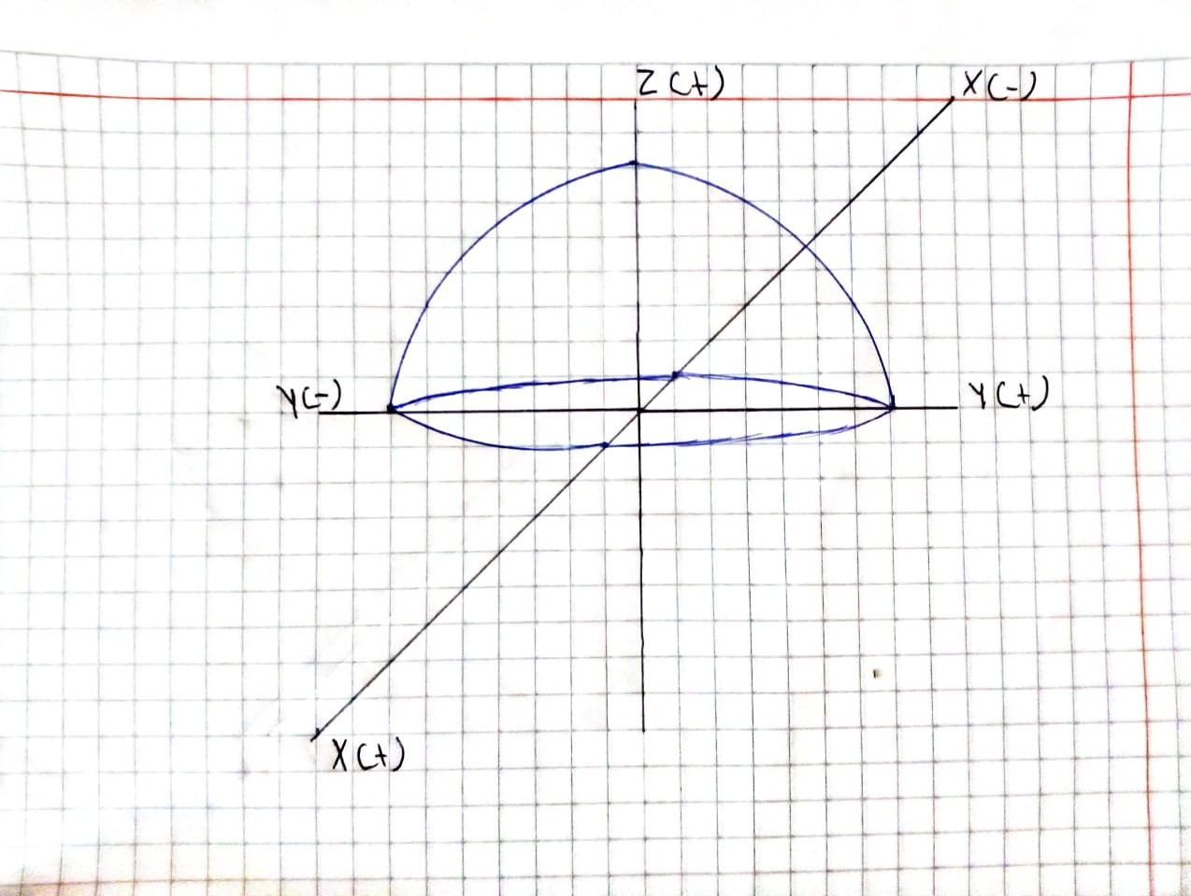

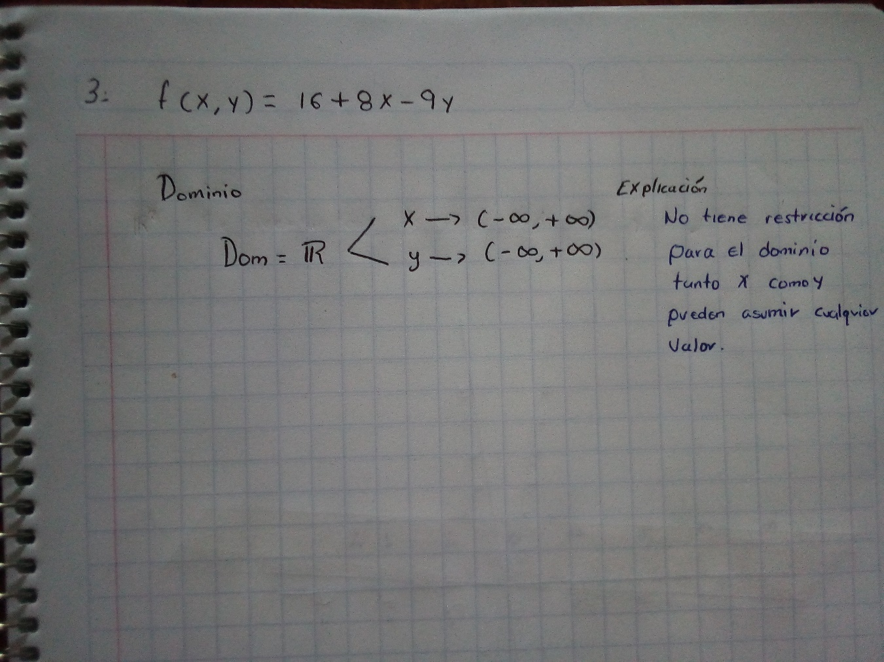

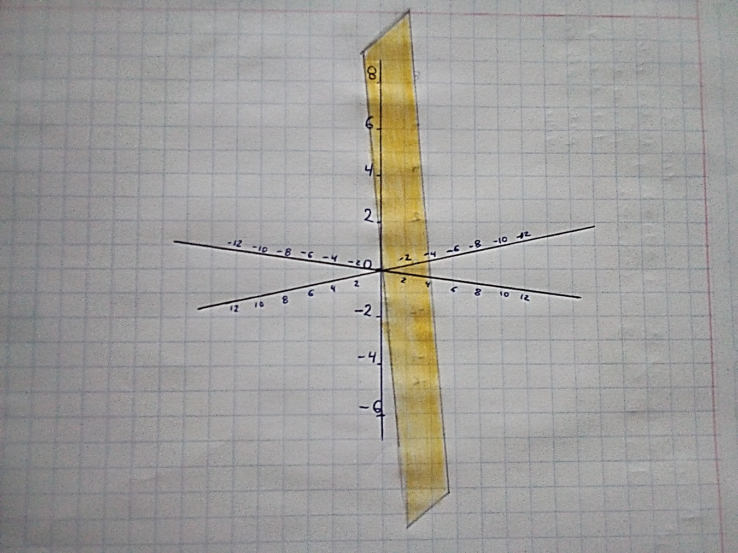

1. Calcular el límite de las siguientes funciones
2. =
3. =